臺北醫學大學今日北醫-TMU Today: 張育嘉老師學術分享：GRP78的...與最近核准使用於末期肝癌患者之標靶藥物sorafenib的療效有關#more
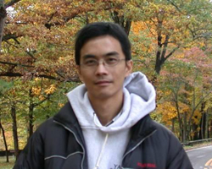
張育嘉老師學術分享：GRP78的表現量高低，與最近核准使用於末期肝癌患者之標靶藥物 sorafenib的療效有關
張育嘉副教授畢業於臺灣大學醫技學系，並取得臺灣大學醫技研究所碩士學位及成功大學基礎醫學研究所博士學位，曾任臺北醫學大學醫學系外科學科助理教授，現任臺北醫學大學臨床醫學研究所副教授。癌症一直是國內十大死因之首，而肝癌一直是位居十大癌症的前兩位。在肝癌治療上一直沒有準確而有效的方法，且由於肝癌患者能夠接受手術的比率不高，所以如何提升藥物於肝癌病患的療效就成為臨床上重要課題。
GRP78（glucose-regulated protein78）是屬於HSP70家族的一個內質網壓力的保護蛋白（ER stress chaperone）。在個體發育的過程中扮演著重要的角色，通常在成熟的正常組織中表現量很低。近年來，研究發現在癌細胞上GRP78會有大量表現，GRP78的表現量與癌症的生長、轉移、治療上的抵抗性有相當的關聯性。於我們最近的研究中發現，GRP78的表現量高低，的確與最近核准使用於末期肝癌患者之標靶藥物sorafenib的療效有關。
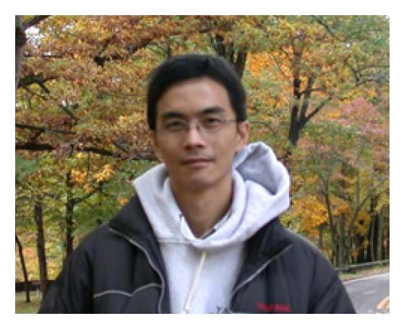
我們在肝癌細胞上的實驗發現，當GRP78的表現被抑制時，能夠增加肝癌細胞對於sorafenib藥物的敏感性。這個發現將提供臨床上肝癌治療另一個新的資訊，也可以提供末期肝癌病患在選擇治療上多一個參考指標。（Annals of surgical oncology. 2010 Feb;17(2):603-12.）（文/張育嘉，臺北醫學大學臨床醫學研究所副教授）
收藏此文：
« 本校率團前往史瓦濟蘭進行醫療資訊合作 | 回到電子報首頁 | 李友專副校長獲選「美國醫學資訊學院」（ACMI）院士，為臺灣第一位獲此殊榮者！ »
http://blog.tmu.edu.tw/tmubt/009214.html 第 1 頁 / 共 2 [2010/10/26 上午 11:06:41]

臺
北
醫
學
大
學
今
日
北
醫
-TMU Today:
張
育
嘉
老
師
學
術
分
享
：
GRP78
的
...
與
最
近
核
准
使
用
於
末
期
肝
癌
患
者
之
標
靶
藥
物
sorafenib
的
療
效
有
關
#more
http://blog.tmu.edu.tw/tmubt/009214.html 第 2 頁 / 共 2 [2010/10/26 上午 11:06:41]

